El hotel Arenal Springs Resort & Spa, cuenta con una revista informativa, tanto para los clientes externos como para los internos, donde se dan a conocer los aspectos más importantes del compromiso sostenible que mantenemos. La política se encuentra en la página 4 de la revista.

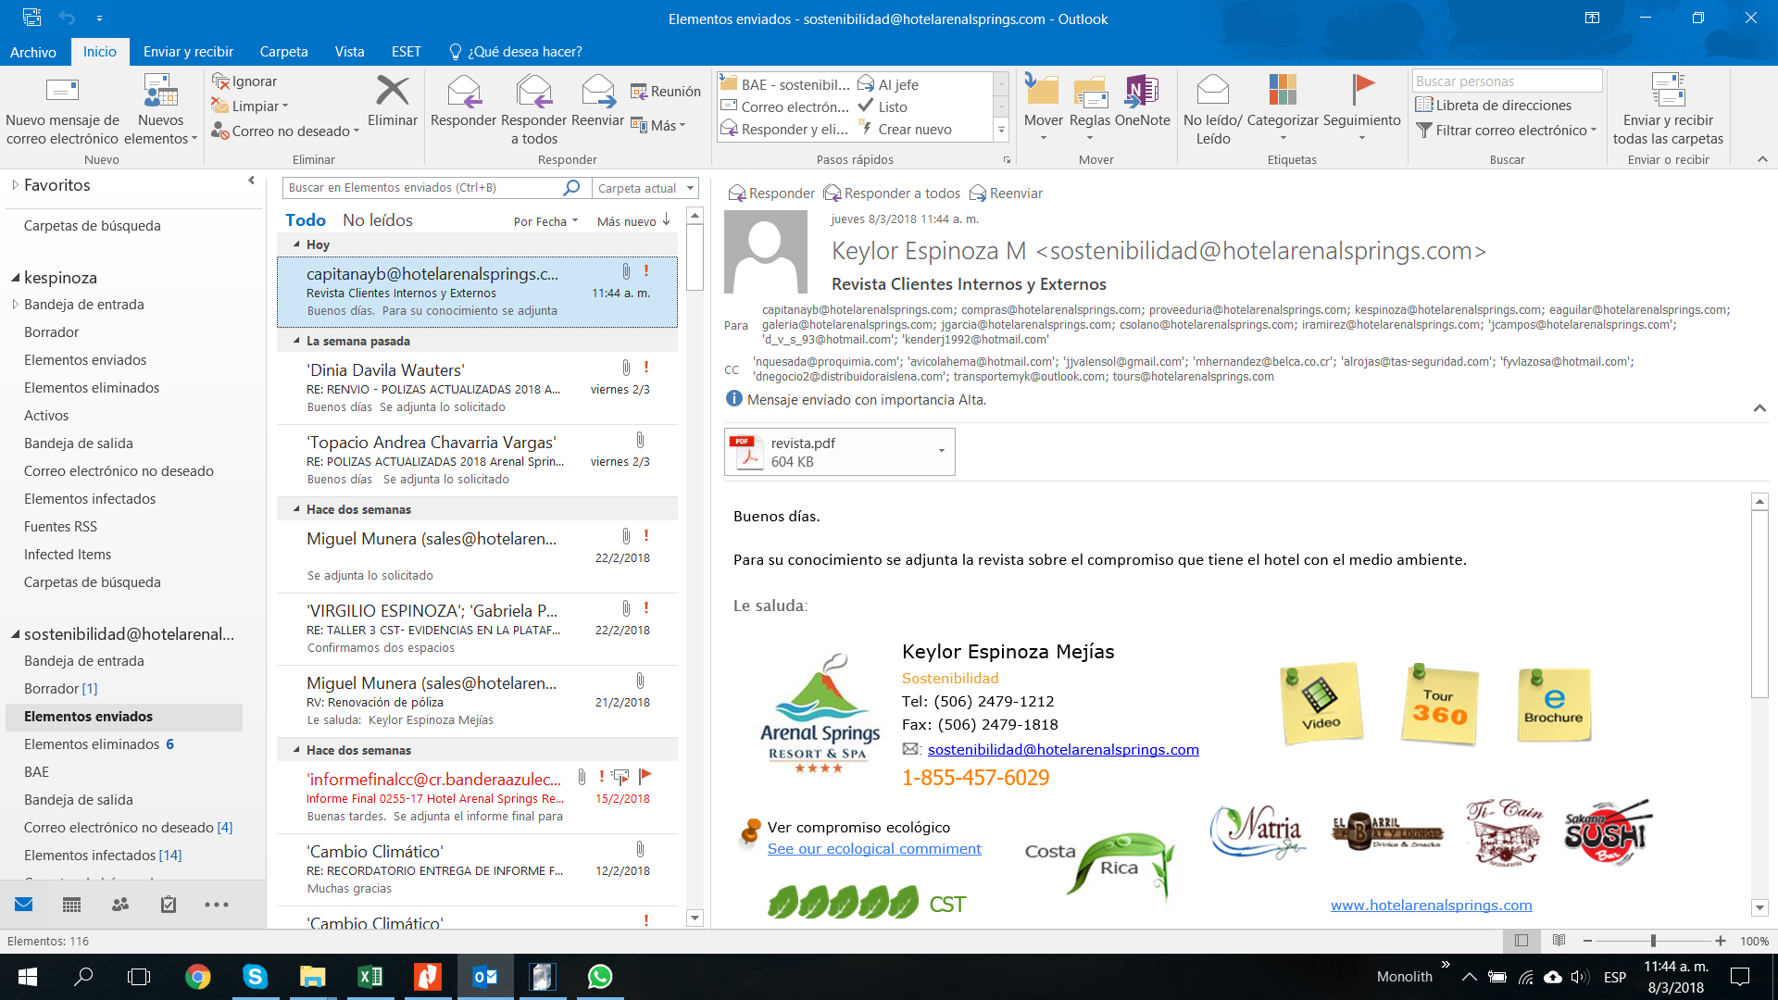Para dar a conocer la revista se envió un correo a las personas y empresas seleccionadas según nuestras matrices de selección.